

INFORME TÉCNICO DE FISCALIZACIÓN AMBIENTAL

DFZ-2023-713-X-NE

 | Nombre | Firma
Aprobado | IVONNE MANSILLA GOMEZ
Elaborado | PATRICIA AROS BUSTAMANTE

ABRIL 2023

IDENTIFICACIÓN DE LA UNIDAD FISCALIZABLE

ANTECEDENTES GENERALES

Identificación de la Unidad Fiscalizable:
CASINO DE APUESTAS EL FARAON

Región:  Región de los Lagos | Ubicación específica de la unidad fiscalizable:  Avenida Presidente Ibáñez N°30  Coordenada Norte: 5407958  Coordenada Este: 671779  Datum WGS84 – Huso 18S
Provincia:
Llanquihue
Comuna:
Puerto Montt
Titular(es) de la unidad fiscalizable:  ----------------------- | RUT o RUN:  -----------------------
Domicilio titular(es):  ----------------------- | Correo electrónico:  -----------------------
Domicilio titular(es):  ----------------------- | Teléfono:  -----------------------
Identificación representante(s) legal(es):  ----------------------- | RUT o RUN:  -----------------------
Domicilio representante(s) legal(es)  ----------------------- | Correo electrónico:  -----------------------
Teléfono:
-----------------------

INSTRUMENTOS DE CARÁCTER AMBIENTAL FISCALIZADOS

Identificación de Instrumentos de Carácter Ambiental Fiscalizados
N° | Tipo de Instrumento | N°/ Descripción | Fecha | Comisión/  Institución | Nombre
1 | NE | 38 | 2011 | MMA | ESTABLECE NORMA DE EMISION DE RUIDOS GENERADOS POR FUENTES QUE INDICA ELABORADA A PARTIR DE LA REVISION DEL DECRETO SUPREMO N° 146 DE 1997 MINSEGPRES

MOTIVO DE LA ACTIVIDAD DE FISCALIZACIÓN

Denuncia N° | Región | Año
11-X-2018 | Los Lagos | 2018

REVISIÓN DOCUMENTAL

Documentos Revisados

ID | Nombre del documento revisado | Origen/Fuente del documento | Organismo encomendado | Observaciones
---- | ----- | ------ | ----- | -----
---- | ----- | ----- | ----- | -----
---- | ----- | ----- | ----- | -----

HECHOS CONSTATADOS

MANEJO DE EMISIONES ACÚSTICAS

Número de hecho constatado | 1
Exigencia(s)
D.S. N°38/2011 MMA
Artículo 7. Los niveles de presión sonora corregidos que se obtengan de la emisión de una fuente emisora de ruido, medidos en el lugar donde se encuentre el receptor, no podrán exceder los valores de la Tabla N°1:

Tabla N°1 Niveles Máximos Permisibles de Presión Sonora Corregidos (NPC) en dB(A)
Zona | De 7 a 21 horas | De 21 a 7 horas
Zona I | 55 | 45
Zona II | 60 | 45
Zona III | 65 | 50
Zona IV | 70 | 70

Artículo 9. Para zonas rurales se aplicará como nivel máximo permisible de presión sonora corregido (NPC), el menor valor entre: a) Nivel de ruido de fondo + 10 dB(A)
b) NPC para Zona III de la Tabla 1

Hechos constatados
En el marco de las denuncias indicadas en el punto 3, se realizó inspección al lugar, constatando que la fuente emisora denunciada UF “Casino de apuestas El Faraón” ya no existe en el lugar indicado en la denuncia 11-X-2018, que actualmente se encuentra la comercializadora de policarbonato “TODOTECHO SPA” RUT 76.324.634-5.

CONCLUSIONES

Los resultados de las actividades de fiscalización, asociados los Instrumentos de Carácter Ambiental indicados en el punto 2, permitieron identificar ciertos hallazgos que se describen a continuación:

N° de hecho constatado | Materia específica objeto de la fiscalización ambiental | Conclusión
1 | D.S. N°38/2011 MMA | Al no existir la fuente emisora, no existen hallazgos en el marco del D.S. N°38/11 MMA “Establece norma de emisión de ruidos generados por fuentes que indica, elaborada a partir de la revisión del Decreto Nº 146, de 1997, del Ministerio Secretaría General de la Presidencia”.

REGISTROS

Registros
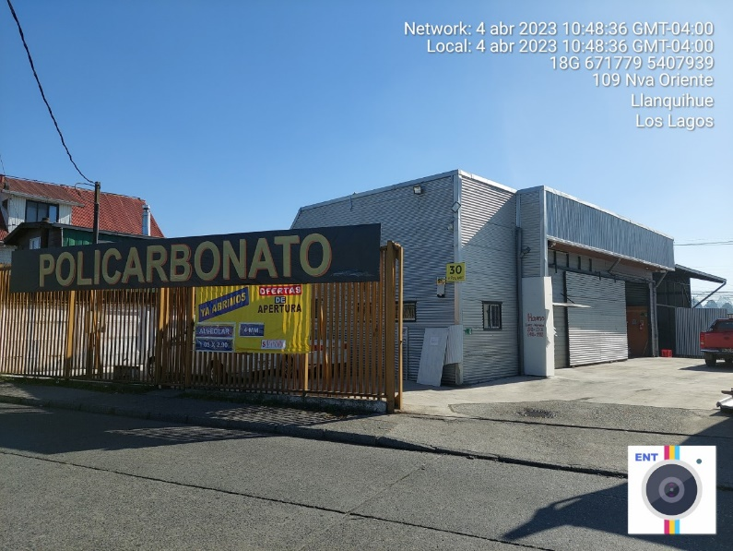 |  | 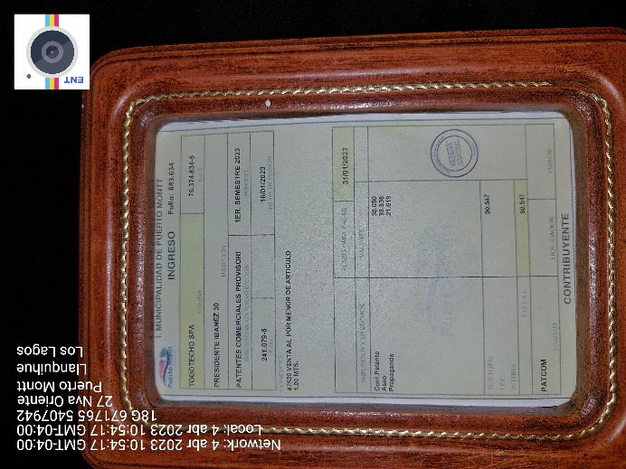
Fotografía 1. | Fecha: 04-04-2023 | Fotografía 2. | Fecha: 04-04-2023
Descripción del medio de prueba: Registro fotográfico de la actual actividad económica de Avenida Presidente Ibáñez #30 |  | Descripción del medio de prueba: Registro fotográfico de la patente comercial “TODOTECHO SPA! de la actual actividad económica de Avenida Presidente Ibáñez #30

ANEXOS

N° Anexo | Nombre Anexo
1 | Acta de Inspección Ambiental

